¡¡ Hola chicos!! Esperamos que estén muy bien y con ganas de jugar, porque esta semana tiene como propuesta de trabajo **“los juegos tradicionales”**, esperamos les guste y sirva como herramienta para utilizar en cualquier momento del día. Pueden hacerlo en familia o en forma individual.

**1-JUEGO DEL ELÁSTICO**

Consiste en que un participante por vez, juegue saltando "sobre" o "encima" del elástico, siguiendo una rutina. Si pierde, sigue el próximo participante. Se comienza pasando los dos pies dentro del elástico.

**Cómo se juega:**

Dos niños/as se ponen en los laterales sujetando el elástico  con las piernas abiertas de modo que quede un espacio en el medio para saltar. Entonces, uno o varios niño/as tienen que realizar determinados ejercicios que pueden ser acompañados al ritmo de canciones. Existen muchas versiones de este juego, como todo lo tradicional se transmite en forma oral y admite libres adaptaciones.

En el momento en que uno falla el ejercicio, pierde, pasando a sujetar el elástico.

**Se juega con diferentes niveles de dificultad comenzando jugar a nivel del tobillo.**

Puede haber más niveles:

* Tobillos
* Pantorrilla.
* Rodillas.
* Medio muslo.
* Cintura.
* Axilas.
* Cuello.
* Cabeza.
* Brazos levantados por encima de la cabeza

**Por su parte, los ejercicios pueden consistir en:**

* Pisar el elástico o los dos elásticos con un pie o con los dos pies.
* Pasar el pie o la pierna por encima del elástico.
* Enrollar y desenrollar el elástico a la pierna.
* Saltar con los dos pies en el centro o dejando uno fuera.

[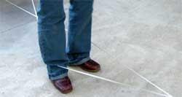](https://3.bp.blogspot.com/_N5LZRKe1ohE/S2XwELsLDhI/AAAAAAAACY0/at-cuP2tJpw/s1600-h/goma2.jpg)

Se puede llegar a jugar en solitario, sujetando el elástico en las patas de dos sillas.

En el caso de que el número de participantes sea considerable, en vez de dos que sujeten el elástico se pueden situar tres o cuatro, formando de esa manera un triángulo, un cuadrado, etc.

Un vídeo explicativo:

<https://www.youtube.com/watch?v=6w0w7AKsd6k>

**2-JUEGO DE PALMAS**

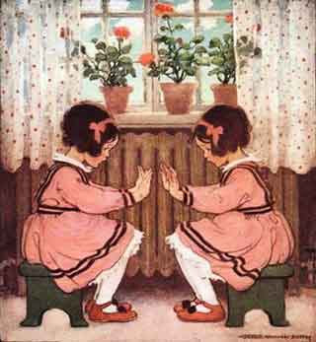

Los juegos de manos generalmente se realizan en pareja enfrentada, o de a cuatro: dos parejas enfrentadas; aunque una gran parte de ellos puede realizarse de manera individual o grupal en ronda .Sus manos dialogan mientras ,por lo general acompañan al recitado de una rima tradicional o de invención infantil.

Por generaciones, estas piezas se han transmitido oralmente, por lo que constituyen textos abiertos, habilitados para ser modificados por quienes los juegan. Así, aparece también la riqueza de múltiples versiones para conocer, comparar, jugar.

**Algunos ejemplos de juegos de palmas:**

CHOCOLATE

Chocolate

Choco, choco, la, la

Choco, choco, te, te

Choco, la, choco, te

Cho-co-la-te

MARIPOSA  
Mari, mari, po, po  
Mari, mari, sa, sa  
Mari, po, mari, sa  
Ma-ri-po-sa

**AHORA LES DEJAMOS UNA VERSIÓN COMPLETA DE CHOCOLATE, DE MAGDALENA FLEITAS, QUE PUEDEN VER EN EL LINK AZUL PARA PRACTICARLO.**

Choco, choco, la, la

Choco, choco, te, te

Choco, la, choco, te  
Cho-co-la-te  
  
Barri , barri , le, le  
Barri , barri , te, te  
Barri, le,barri, te  
Ba- rri-le-te  
  
Mari, mari, po, po  
Mari, mari,sa, sa  
Mari, po, mari ,sa  
Ma- ri-po- sa  
  
Cucu, cucu, ru, ru  
Cucu,cucu,cho,cho  
Cucu, ru,cucu,cho  
Cu-cu-ru-cho  
  
Piru, piru,li,li  
piru,piru,to,to  
piru,li,piru,to  
Pi-ru-li-to  
  
Choco,choco,posa  
Coco,coco,late  
Mari,la  
Mari.cu  
Ma-ri-la-cho

<https://youtu.be/KpYBMYF6UuQ>

**2-ZUMBA KIDS**

**zumba** es una disciplina fitness creada a mediados de los años 80,​ enfocada por una parte a mantener un cuerpo saludable y por otra a desarrollar, fortalecer y dar flexibilidad al cuerpo mediante movimientos de baile combinados con una serie de rutinas aeróbicas. El baile es para el ser humano, una forma de expresión de sentimientos. A continuación en el link de abajo van a encontrar una coreografía de zumba kids que espero les resulte divertida.

<https://youtu.be/wJZpZCoSHQ4>

**3-LA RAYUELA**

La rayuela es uno de los juegos más conocidos en todo el mundo, se denomina diferente en ciertos países. En España se la llama también tejo, y recibe además muchos otros nombres como calderón, cox cox, futi, traquenele, reina mora, pata coja, infernáculo,etc.

El juego comienza tirando una piedra o tejo pequeña en el cuadro número 1, empujándola con un solo pie al 2, luego al 3, evitando que la piedra se plante en la raya que delimita los cuadros o salga fuera de ellos. En el cuadro 3 se descansa (se apoyan los dos pies), luego se pasa al 4, al 5, y por último al 6, cuadro denominado el mundo, finalizando el juego.

Se tira la piedra dentro de la casilla uno, sin que toque los bordes. Se salta a la casilla dos en un pie, y en esa misma posición se recorre casilla por casilla hasta llegar al cielo. En el cielo se descansa (se apoyan los dos pies) y se hace el recorrido inverso. Al llegar a la casilla 2, siempre en un solo pie, se recoge la piedra de la casilla 1, y se la saltea, finalizando esa ronda. Las rondas siguen igual, pero arrojando la piedra en la casilla 2, y en las demás sucesivamente. En la última ronda la piedra se arroja al cielo. Si se comete alguna falta, el turno pasa al siguiente jugador. Quien primero complete sin faltas las diez rondas gana el juego. En el siguiente link podrán ver un video explicativo.

<https://youtu.be/nHWUSxlaasg>

**4-REY, REY ¿CUÁNTOS SALTOS YO HARÉ?**

Juego de salto individual a la soga que el niño realiza al ritmo de la siguiente canción:

Rey, rey

¿Cuántos saltos yo haré?

Soy pequeñito/a

Y no lo sé

Uno,

Dos,

Tres……

Y así sigue cantando, hasta que para por equivocarse. El número total de veces que ha conseguido hasta el fallo, es la respuesta a la pregunta que se formula en la canción.

Se puede practicar desafiando a alguien más y así ver quién puede saltar más veces seguidas.

**5- ¡SOPA DE LETRAS!**

¿Podrán encontrar las palabras relacionadas con los valores, escondidas en esta sopa? ¿En cuánto tiempo la completaron?

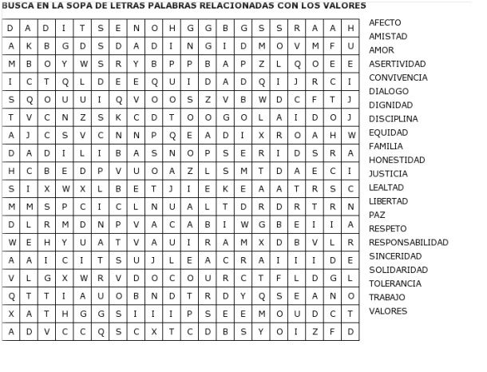

Familia, esperamos que estas actividades les guste y a los niños les permitan seguir en movimiento a través del juego. Muchas gracias por acompañarnos en este, totalmente nuevo, modo de enseñar y de aprender.

**POR FAVOR, NECESITAMOS QUE NOS MANDEN EVIDENCIA DE TRABAJO DE LOS CHICOS EN EDUCACIÓN FÍSICA, PUEDE SER VIDEOS CORTITOS O FOTOS, A CUALQUIERA DE LOS 2 PROFESORES.**

**PROFE PATRICIA: 3468-15413064.**

**PROFE ALEXIS: 3468--15411133**

**MUCHAS GRACIAS**

¡¡HASTA LA PRÓXIMA CLASE Y, POR FAVOR, SIGAMOS CUIDÁNDONOS!! 

¡¡LOS QUEREMOS!!



PROFES: Patricia Moggina- Alexis Menna